Használati útmutató

Kenyérpirító STE 950 A1

A termék használata előtt kérem alaposan olvassa át a használati útmutatót! A terméket csak a leírásnak megfelelően és a megadott használati célokra használja! A nem rendeltetés szerű használatból eredő károkért felelősséget nem vállalunk. Amennyiben a terméket átadja másnak az útmutatót mindenképp mellékelje.

Rendeltetés szerű használata:
Kenyér pirítására szolgál, amit különböző funkcióval be lehet állítani a barnulását (1-6) -ig. Optimális pirítás a kenyérszeletek központosításának és a barnulási fok elektronikus szabályozásának köszönhető. El lehet távolítani a morzsát kihúzható tálcával. Személyes használatra készült! Ipari felhasználásra nem alkalmas. Bármilyen jellegű felhasználás nem rendeltetés szerű használatnak minősül.

Kicsomagolás:
A termék kicsomagolásánál ellenőrizze az alkatrészek állapotát. Távolítson el minden csomagoló anyagot és védőfóliát. A csomagoló anyagokat gyermekektől tartsa távol, a fulladás elkerülése érdekében. Ne hagyja gyermekeit felügyelet nélkül a termék kicsomagolása közben! Ellenőrizze a termék alkatrészeit. Vegye szemügyre a termék állapotát! Használat előtt ismerkedjen meg a termék tartozékaival, működési elvével! Legyen körültekintő az éles vágó részek kicsomagolásánál!

Részeinek Áttekintése a mellékelt ábra alapján:
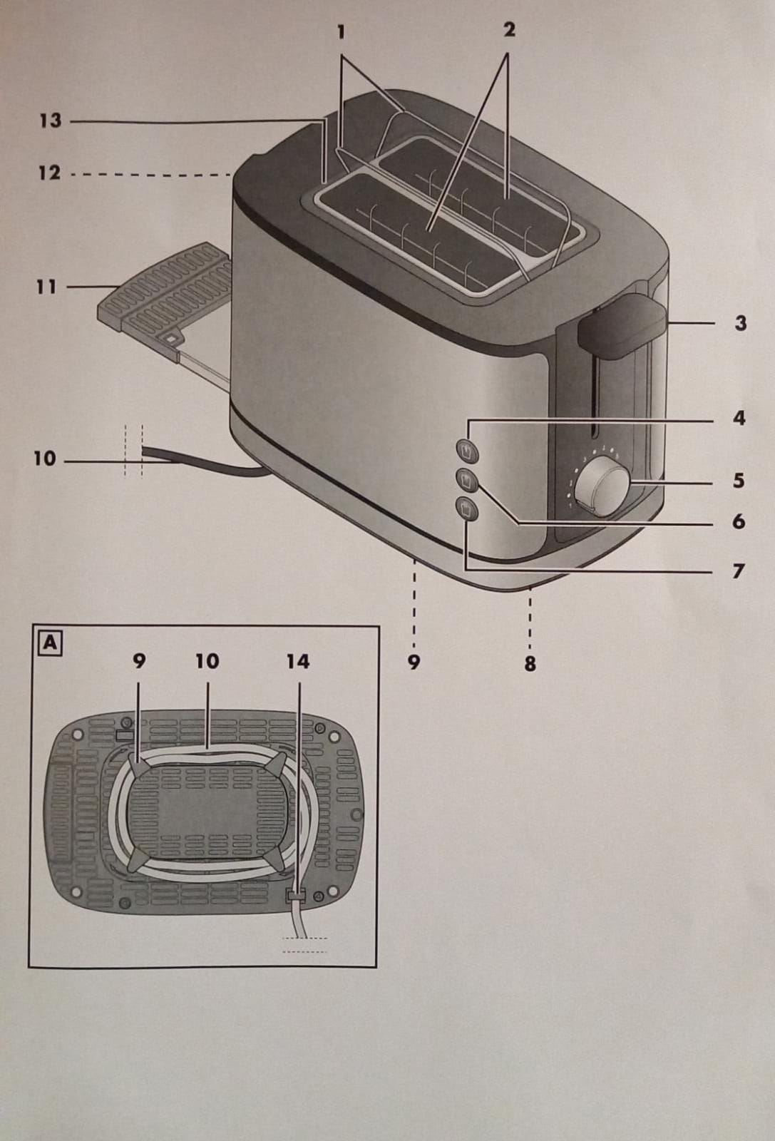
Részei:
- Beépített zsemlemelegítő
- Pirítós rekeszek
- Leengedő kar
- Állj gomb
- Gomb a pirítási fokozat beállításához
- Leolvasztás gomb
- Újra melegítés gomb
- Bázis
- Kábel
- Tápkábel hálózati csatlakozóval
- Morzsafiók
- Kihajtható kar (zsemlemelegítőhöz)
- Mélyedés (zsemlemelegítő süllyesztéséhez)
- Kábelbilincs

Általános figyelmeztetések:
Jelen utasításban leírtak figyelmen kívül hagyásából eredő károkért felelősséget nem vállalunk! A jótállás érvényét veszti! A szakszerűtlen használatból eredő károkért felelősséget nem vállalunk! Gyermekek elől elzárva tartandó! Gyermekek és fogyatékkal élő személyek nem használhatják a terméket! Mindig kapcsolja ki a készüléket, ha nem használja, amikor szállítja vagy felügyelet nélkül hagyja! Csak eredeti pótalkatrészeket és tartozékokat használjon. A külső gyártású alkatrészek használata a garanciális igény azonnali elvesztésével jár. Csak szakemberrel javíttassa! Tartsa be a készülék tisztítási és karbantartási utasításait. Tárolja a készüléket száraz helyen, gyermekektől, háziállatoktól elkülönítve!

Biztonsági megjegyzések:
A termék használata előtt kérjük ismerkedjen meg mindennel a biztonsági és használati utasításokkal.
FIGYELMEZTETÉS! Életveszély és balesetet okozó csecsemőktől és gyermekektől elzárandó!
FULLADÁSVESZÉLY! Soha ne hagyjon gyermekeket felügyelet nélkül a csomagolóanyag nélkül. A csomagolás az anyag fulladásveszélyt jelent. A csomagolóanyag nem játék. Ezt a készüléket 8 év feletti gyermekek, valamint csökkent fizikai, érzékszervi vagy szellemi képességű,
illetve mentális képességek vagy tapasztalat és tudás hiánya miatt, felügyelet nélkül hagyni nem szabad és ezzel kapcsolatban biztonságos módon használja a készüléket, és megértse a veszélyeket. Gyermekek nem játszhatnak a készülékkel. A tisztítást és a felhasználói karbantartást nem végezheti el gyerekek felügyelete nélkül. A termék nem játék.

VESZÉLY Áramütés:
- Ne használja a készüléket, ha készüléken vagy tápkábelben látható sérülések vannak, vagy a készüléken korábban már volt sérülés/leejtették.
- Fektesse le a tápkábelt úgy, hogy senki ne léphessen rá, ne akadhasson bele, vagy ne tudjon megbotlani benne.
- A hálózati csatlakozódugót csak megfelelően felszerelt, könnyen hozzáférhető fali aljzathoz csatlakoztassa, amelynek földelőérintkezője megfelel az adattáblán szereplő feszültségnek.
- A fali aljzatnak továbbra is könnyen elérhetőnek kell lennie a készülék csatlakoztatása után is. Győződjen meg arról, hogy a tápkábelt ne érje forró pontok, mert maga a terméket károsíthatja.
- Ne tekerje a tápkábelt a készülék köré, mert VESZÉLYES!! ÉS EMIATT KÁBÁLKÁROSODÁS VESZÉLYE FENNÁLLHAT.
- A tápkábel nem lehet összetört.
- A hálózati csatlakozó dugó fali aljzatból való kihúzásához mindig a hálózati csatlakozót húzza, és soha a tápkábelt.
- Húzza ki a hálózati csatlakozót a falból minden használat után, ha valami hibát észlel ne használja a készüléket.
- A kockázatok elkerülése érdekében ne végezzen módosításokat a terméken.
- A javításokat szakműhelyben vagy a szerviz központban kell elvégezni.

VESZÉLY! TŰZVESZÉLY!
Soha ne hagyja felügyelet nélkül a készüléket, amíg be van dugva. Soha ne takarja le a készüléket, és ne helyezze rá puha tárgyakra. pl.: törölköző A vajas kenyeret ne pirítsuk meg, A zsír meg gyulladhat. Soha ne olvassza a tetejére a sajtot be kapcsolt állapotban. Ezek az összetevők meggyulladhatnak a kenyérpiritóban.

VESZÉLY! ÉGÉSI SÉRÜLÉSVESZÉY!
Ne érintse meg a deszka forró felületeit. Hagyja teljesen kihűlni a készüléket, mielőtt megtisztítja.

FIGYELEM! ANYAG VESZÉLY KÁR!
Csak az eredeti tartozékokat használja. Soha ne helyezze a készüléket forró felületre pl.: főzőlapra. Ne helyezze a kést, villát vagy más fémtárgyat a pirítórekeszekbe. Ellenőrizze, a kenyérpirító ki tud-e kapcsolni a pirítási folyamat után. Az akadályokat okozhatja túl vastag kenyérszeletek, nagyon szabálytalan kenyérszeletek, tárgyak, amelyek blokkoljak a süllyesztőkart. Ne használjon összehúzó vagy súroló hatású tisztítószert. Ne tegye ki a készüléket -10°C alatti vagy +40°C feletti hőmérsékletnek. A készülék csúszás mentes műanyag lábakkal van felszerelve. Mivel a bútorokat sokféle lakkal és akrillal vonják be, és különböző tisztítószerekkel kezelik, nem zárhatjuk ki, hogy ezen anyagok némelyike károsíthatja és megpuhíthatja a gumilábakat. Ha szükséges, helyezzen csúszás mentes szőnyeget a készülék alá.

Az első használat előtt:
- Először távolítsa el a csomagolóanyagot
- Tekerje le a kívánt hosszúságú kábelt a kábeltekercsről.
- Vezesse át a tápkábelt az oldalán és rögzítse
- Dugja be a hálózati csatlakozót

Pirítás:
VIGYÁZAT!
Ne tegyen kenyeret vagy bármi mást a pirítórekeszek tetejére. Zsemle készítéséhez használja a beépített zsemlemelegítőt.
MEGGYEZÉS: A süllyesztőkar, amellyel a készülék be van kapcsolva, csak akkor kapcsolja be, ha a készülék csatlakoztatva van.

Kenyér pirítása:
- Helyezze a kenyeret a pirítósrekeszbe. Ne használjon túl vastag szeleteket A kenyér nem szorulhat be a pirítós rekeszébe.
- Gombbal állítsa be a kívánt pirítási fokozatot.
Állítható a pirítási fokozat:
- 1=nagyon enyhe pirítás / enyhén barna
- 6=nagyon erős pirítás / nagyon erős barnulás
A 6-os pirítási fokozat nagyon erős barnulást okoz. Vastag szeleteknél ez füstöt okozhat. Ha ez megtörténik, szakítsa meg a pirítási folyamatot a gomb megnyomásával. Ha csak egy szelet pirítóst tesz a kenyérpirítót, fordítsa el a sütési fokozathoz tartozó forgatógombot.
- Nyomja le a süllyesztőkart, amíg az helyére nem pattan. A kenyeret leengedik, és a készülék bekapcsol.
- A pirítási idő végén a stop gomb jelzőfénye kialszik, és a kenyér felemelkedik. Távolítsa el a kenyeret.

A pirítási folyamat megszakítása:
Nyomja meg az állj gombot és a pirítási folyamat korai leállításához. Az állj gomb jelzőfénye kialszik, és a kenyér felemelkedik.
Fagyasztott kenyér:
A pirítási fokozatot nem kell módosítani. Egyszerűen nyomja meg a jégmentesítés gombot közvetlenül ezután, hogy a süllyesztőkar a helyére rögzült. A leolvasztó gomb és a leállítási gomb világít. A pirítási folyamat meg hosszabbodik.
A kenyér újra melegítése:
A már pirított, kihűlt kenyérdarabot szeretne felmelegíteni, azonnal nyomja meg az újra melegítés gombot, miután a süllyesztőkar a helyére kattan. Az újra melegítés gombja és a leállító gomb világít pirítás közben.

Bemelegítő tekercs:
A tekercsek felmelegítéséhez a kenyérpirító beépített zsemlemelegítővel rendelkezik.
- Nyomja le a kihajtható kart az összecsukáshoz.
- Helyezze a tekercset a kibontott zsemlemelegítőre.
- A gombbal állítsa be a kívánt pirítási feltételeit. Pirítsuk meg a kenyeret mindkét oldalról.
- Felmelegítés után nyomja fel ismét a kihajtható kart.

Hibaelhárítás:
- PROBLÉME: a pirítós túl barna = MEGOLDÁS: állítsa a gombot alacsonyabb pirítási fokozatra
- PROBLÉMA: a pirítós be van ragadva az eszközbe = MEGOLDÁS: húzza ki a hálózati csatlakozót, hagyja kihűlni. Óvatosan próbálja meg egy lapos fatárggyal kiemelni a pirítóst. Ennek során ne érintse meg a fűtőelemeket.
- PROBLÉMA: erős füstképzés = MEGOLDSÁ: morzsafiók valószínűleg megtelt. Húzza ki a hálózati csatlakozót és hagyja kihűlni a kenyérpirítót. Tisztítsa meg a morzsatartót.

Jó tanácsok:
- 1. Az akkumulátor feltöltése után azonnal távolítsa el a hálózati csatlakozót.!
- 2. A készülék akkumulátorról való üzemeltetése esetén távolítsa el a hálózati csatlakozót (főleg laptop / notebook esetében, ezzel megnövelve az akkumulátor élettartamát)!
- 3. Hálózatról való üzemeltetése esetén vegye ki az akkumulátort!
- 4. Li-Ion/Ni-Cd/Ni-MH akkuk: Mindennapos használat esetén is havonta egyszer merítse le akkumulátorát, majd töltse fel 100%-ra

Tisztítás:
Tisztítás előtt a terméket mindig áramtalanítsa, vegye ki az elemeket. Kerülje a súroló, karcoló anyagokat. Ne használjon maró, savas vegyszereket tisztításhoz! Ne merítse folyó víz alá. A motorházat nedves puha ronggyal törölje át, majd törölje szárazra. Érdemes saját dobozában tárolni, száraz, por védett helyen! Éles részek takarításához viseljen kesztyűt!

